高启强是一个什么人？应该如何对待高启强？
前段时间，电视剧《狂飙》风靡一时，尤其剧中男主角之一的高启强得到了极大同情，一时风头无两，收获粉丝无数，与几年前的《人民的名义》中的祁同伟现象如出一辙。
1
高启强或者说高启强们到底是什么样的人呢？如何评价高启强们呢？
毛主席的一位战友对于如何评价毛主席与蒋介石，说过这样的一段话：
“看到一篇文艺评论，说现在的电影‘把毛从神变成了人，把蒋从鬼变成了人’，据说这是个伟大的成就。我没有机会看这些伟大的作品，不敢评论。但是，他的这个论断，同我的脑子里的毛、蒋形象就根本对不上号。毛在我脑子里从来不是神，蒋在我脑子里也从来不是鬼，他们从来都是人。但是，人是什么？人是社会关系的总和。因而毛是人民的领袖，蒋是人民的公敌。不讲这种根本区别，抽象地谈神、鬼、人，只能把读者、观众带到资产阶级人性论的泥坑里。”
这段话揭示了，评价一个人，一定要从人民的立场去评价，而不是简单从个人感情角度去评价。
按照这个标准，高启强是什么人呢？
根据电视剧中的判决书，高启强犯有如下罪行：
“组织领导黑社会性质组织罪。
故意杀人罪、绑架罪。
故意伤害罪、寻衅滋事罪。
强迫交易罪、放火罪、非法经营罪。
组织卖淫罪、开设赌场罪。
行贿罪。”
站在人民立场，从上述罪名看，高启强是一个十恶不赦、骑在人民头上作威作福的恶霸、土豪劣绅，是小杜月笙、小黄金荣、小刘文彩。是人民公敌。
站在高启强的亲朋好友立场，高启强是一个有能力、讲义气、重责任、爱护家人、忠于爱情、忠于家庭的完美的人。
很多观众，叹于高启强的艰辛，叹于高启强的结局、叹于高启强对于爱情的忠贞、浪漫，给予了高启强极大的同情。
2
为什么会出现很多观众对高启强的高评价呢？——观众将自己代入了高启强本人或者高启强亲朋好友尤其是高启强的妻子陈舒婷的角色——共情。
观众们想象着自己就是高启强的亲朋好友，就是高启强的爱妻陈舒婷——这是能打动多少人的完美爱情啊！
实际上，善良的观众绝大多数只是剧中的李顺而已。
在弱肉强食的丛林法则下，高启强们从被狼吃的羊变成吃羊的狼，最后狼被猎人打死，食物链底层的羊们反而为狼哭丧、为狼鸣不平。
正如身为普通老百姓为杜月笙、黄金荣、刘文彩惋惜甚至翻案一样，身为李顺，给高启强们哭丧，是不是哭错了坟头呢？
鲁迅先生在90年前的文字，依然闪耀着刺目的光芒：
“一个活人，当然是总想活下去的，就是真正老牌的奴隶，也还在打熬着要活下去。然而自己明知道是奴隶，打熬着，并且不平着，挣扎着，一面“意图”挣脱以至实行挣脱的，即使暂时失败，还是套上了镣铐罢，他却不过是单单的奴隶。如果从奴隶生活中寻出“美”来，赞叹，抚摩，陶醉，那可简直是万劫不复的奴才了。”
3
将自己代入到高启强角色的都是什么人呢？
毛主席在《中国社会各阶级的分析》中画了像：
......小资产阶级。如自耕农，手工业主，小知识阶层——学生界、中小学教员、小员司、小事务员、小律师，小商人等都属于这一类。这一个阶级，在人数上，在阶级性上，都值得大大注意。自耕农和手工业主所经营的，都是小生产的经济。这个小资产阶级内的各阶层虽然同处在小资产阶级经济地位，但有三个不同的部分。第一部分是有余钱剩米的，即用其体力或脑力劳动所得，除自给外，每年有余剩。这种人发财观念极重，对赵公元帅礼拜最勤，虽不妄想发大财，却总想爬上中产阶级地位。他们看见那些受人尊敬的小财东，往往垂着一尺长的涎水。这种人胆子小，他们怕官，也有点怕革命。因为他们的经济地位和中产阶级颇接近，故对于中产阶级的宣传颇相信，对于革命取怀疑的态度。
他们总以为梦回民国，自己一定是民国四公子或者风华绝代之大师、名媛。
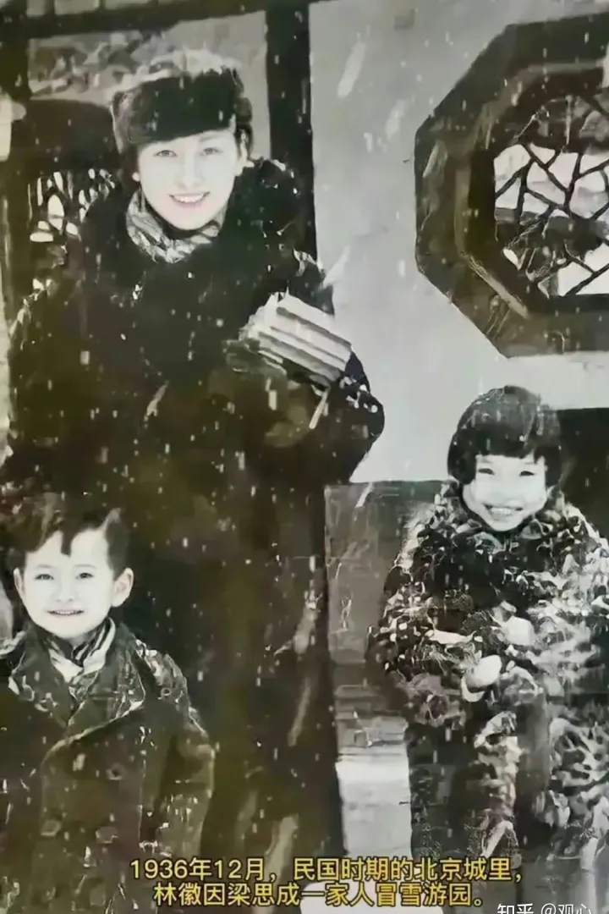
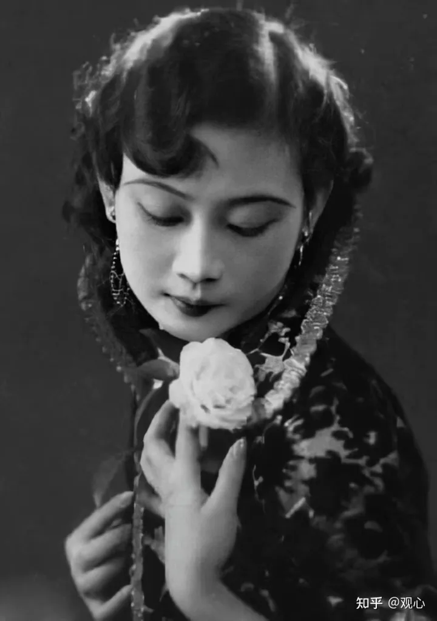
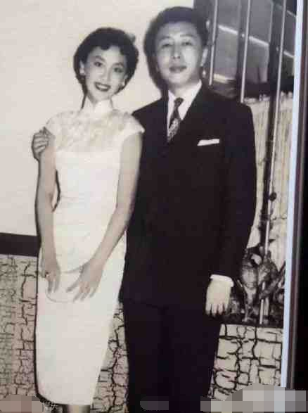
而实际上，他们很可能是流落街头要饭的乞丐，甚至连乞丐都不如，只是那一堆堆白骨。
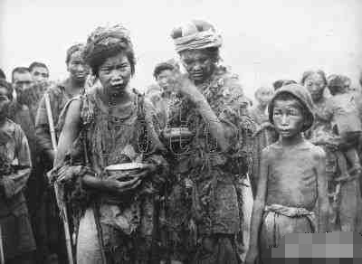
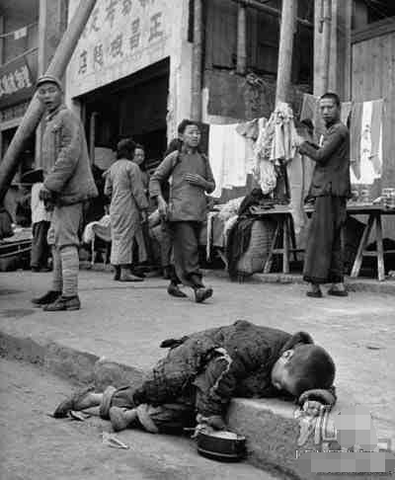
4
为什么会出现高启强热、祁同伟热的现象呢？
弱肉强食的丛林法则使然。
在广袤无垠的大草原，你是愿意做一只狼还是愿意做一只羊呢？答案是显然的。
代入高启强角色，无非就是对精英群体的向往，这类精英是永远高高在上的——蒋介石、杜月笙、刘文彩、胡适，他们就像草原上的狼一样，站在食物链的顶端。只有站在食物链的顶端，才能占有更多的资源，才能支配更多的资源——包括人。
就像羊在狼的眼里是食物一样，李顺们在高启强的眼里不过是可有可无的蝼蚁而已。
可悲的是羊们总是幻想着自己成为一只狼，从未想过羊们团结起来将狼消灭。更可悲的是，羊们非常同情狼，认为消灭狼是不对的。
如何消灭丛林法则呢？只有消灭私有制，才能消灭丛林法则。
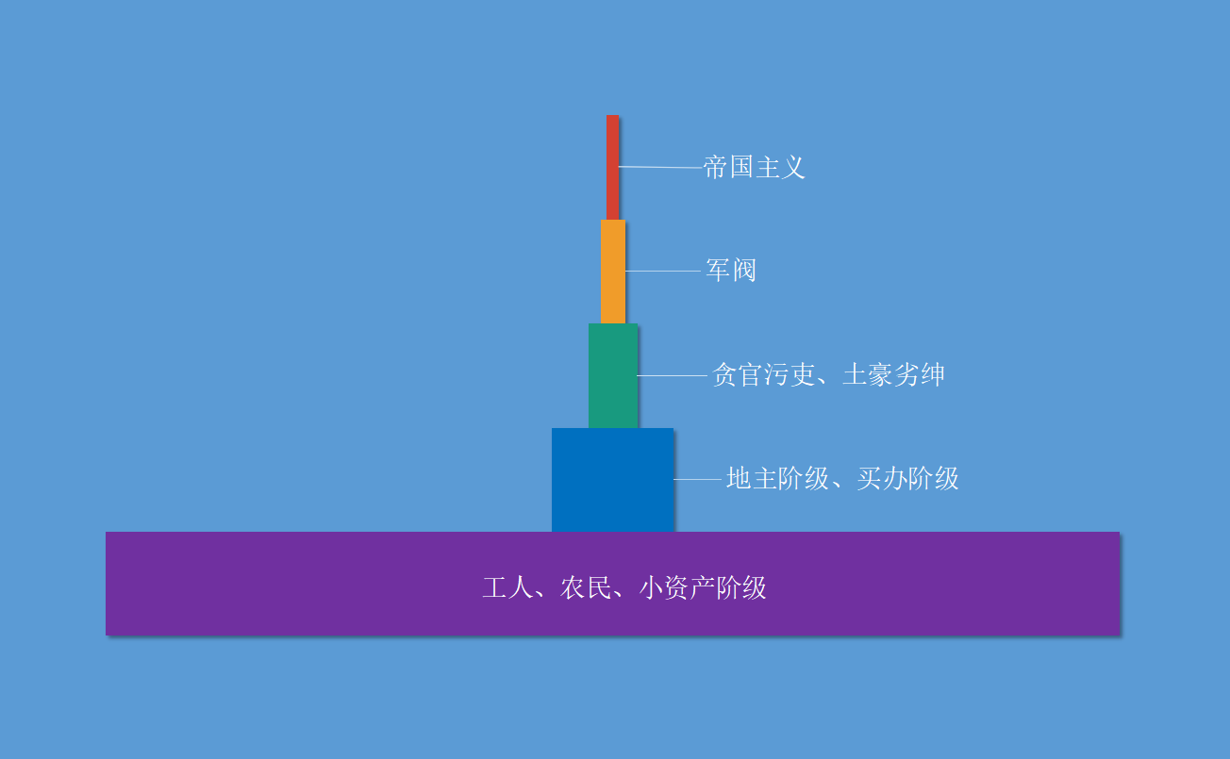
高启强们是第三层：土豪劣绅
5
有的观众觉得高启强从一个被人欺负的小商贩受尽苦难发展到人生巅峰，对亲戚朋友家人又那么好，实在是太可惜了，实在是值得同情。
高启强们值不值得同情呢？
归根结底，这是一个立场问题。
你是站在98%以上的绝大多数人民的立场，还是站在1-2%的极少数欺压人民的犯罪坏分子的立场？
1959年4月15日，毛主席在第十六次最高国务会议上的讲话：
“西藏的老百姓痛苦得不得了。那里的反动农奴主对老百姓硬是挖眼，硬是抽筋，甚至把十几岁女孩子的脚骨拿来作乐器，还有拿人的头骨作饮器喝酒。
……
有些人对于西藏寄予同情，但是他们只同情少数人，不同情多数人，100个人里头，同情几个人，就是那些叛乱分子，而不同情百分之九十几的人。在外国，有那么一些人，他们对西藏就是只同情一两万人，顶多三四万人。西藏本部（只讲昌都、前藏、后藏这3个区域）大概是120万人。120万人，用减法去掉几万人，还有一百一十几万人，世界上有些人对他们不同情。我们则相反，我们同情这一百一十几万人，而不同情那少数人。”
6
应该如何对待高启强们呢？
高启强们就是小蒋介石。这是如何对待小蒋介石的问题。
劳苦大众——李顺们在毛主席领导的伟大的中国共产党带领下，推翻了压在人民头上几千年的大山，消灭了私有制，李顺们破天荒从牛马做了人，高启强们第一次被李顺们踩在脚下。不消灭私有制，高启强们就无法消灭掉。
1950年1月19日下午，毛主席接见了党的第2次全国统战工作会议与会代表，他说：
“分土地，镇压反革命，发动群众，都是好事。土改一项从尧、舜、禹、汤、文、武、周公、孔子直到孙中山都没有做过，我们才做。”
1956年11月15日，毛主席在中国共产党第八届中央委员会第二次全体会议上的讲话：
“这里还讲一个镇压反革命的问题。那些罪大恶极的土豪劣绅、恶霸、反革命，你说杀不杀呀？要杀。有些民主人士说杀得坏，我们说杀得好，无非是唱对台戏。这个戏，我们就是老跟民主人士唱得不对头。我们杀的是些“小蒋介石”。至于“大蒋介石”，比如宣统皇帝、王耀武、杜聿明那些人，我们一个不杀。但是，那些“小蒋介石”不杀掉，我们这个脚下就天天“地震”，不能解放生产力，不能解放劳动人民。生产力就是两项：劳动者和工具。不镇压反革命，劳动人民不高兴。牛也不高兴，锄头也不高兴，土地也不舒服，因为使牛、使锄头、利用土地的农民不高兴。所以，对反革命一定要杀掉一批，另外还捉起来一批，管制一批。”
小蒋介石们不消灭掉，人民群众就不高兴。

